РАСЧЕТ
налоговых поступлений в 2019 году

 |  |  | Налоговые доходы
1. НДФЛ |  |  | 2. Госпошлина |  |  | 3. Земельный налог |  |  | 4. Доходы от уплаты акцизов |  |  | 5. Налог на совокупный доход

Расчет поступления НДФЛ
Исполнение | Год | Норматив поступления, % | Налоговая база, рублей | НДФЛ, рублей
Фактически исполнено за год | 2016 | 7,00 | 20 138 862,14 | 1 409 720,35
Фактически исполнено за год | 2017 | 7,00 | 22 860 943,71 | 1 600 266,06
Фактически исполнено за 9 месяцев | 2018 | 7,00 | 14 575 091,57 | 1 020 256,41
Ожидаемое исполнение за год | 2018 | 7,00 | 19 433 455,43 | 1 360 341,88
План на год | 2019 | 7,00 | 20 451 768,49 | 1 431 623,79
План на год | 2019 | Процент роста фонда заработной платы по НАО |  | 1,0524

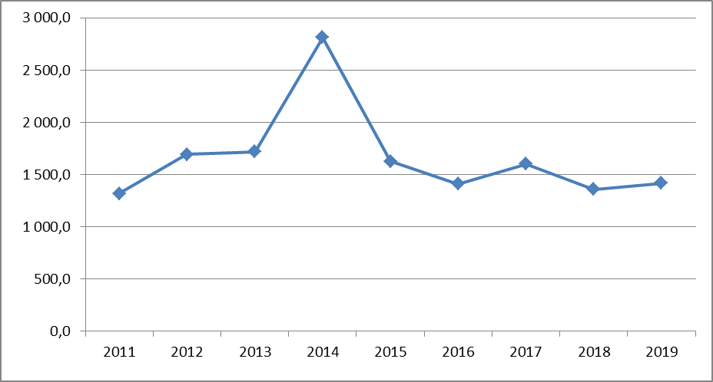

Расчет поступления государственной пошлины
Исполнение | Год | Государственная пошлина, рублей
Фактически исполнено за год | 2015 | 27 020,00
Фактически исполнено за год | 2016 | 25 540,00
Фактически исполнено за год | 2017 | 23 290,00
Фактически исполнено за 9 месяцев | 2018 | 17 110,00
Ожидаемое исполнение за год | 2018 | 22 813,33
План на год | 2019 | 23 881,00
План на год | 2019 | (среднее за 3 года)

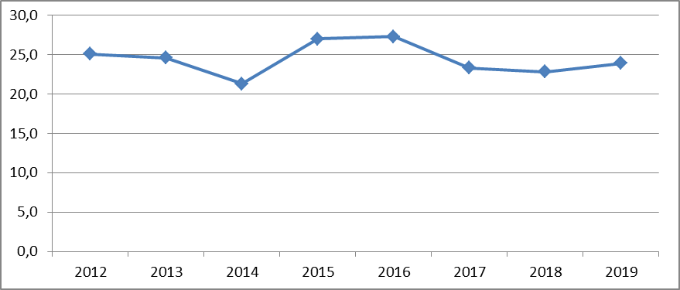

Расчет поступления земельного налога
№ п/п | Налогоплательщик | Кадастровый номер объекта | Кадастровая стоимость ЗУ в рублях и коп. | Ставка земельного налога | Земельный налог за 2019 год (руб.)
1 | ФГБУ "Северное УГМС" | 83:00:080008:91 | 161 427 342,80 | 0,3 | 484 282,03
2 | ФКП «Аэропорт Амдерма», в том числе: |  | 112 227 239,84 | 0,3 | 336 681,72
2.1 |  | 83:00:080008:3 | 1 322 653,44 | 0,3 | 3 967,96
2.2 |  | 83:00:080008:35 | 146 340,00 | 0,3 | 439,02
2.3 |  | 83:00:080008:41 | 72 812 152,10 | 0,3 | 218 436,46
2.4 |  | 83:00:080008:42 | 595 124,53 | 0,3 | 1 785,37
2.5 |  | 83:00:080008:43 | 595 124,53 | 0,3 | 1 785,37
2.6 |  | 83:00:080008:50 | 14 727 685,63 | 0,3 | 44 183,06
2.7 |  | 83:00:080008:53 | 3 331 731,09 | 0,3 | 9 995,19
2.8 |  | 83:00:080008:55 | 2 662 732,36 | 0,3 | 7 988,20
2.9 |  | 83:00:080008:58 | 1 780 856,12 | 0,3 | 5 342,57
2.10 |  | 83:00:080008:114 | 14 252 840,04 | 0,3 | 42 758,52
3 | ГБОУ НАО "Основная школа п. Амдерма" | 83:00:08008:297 | 29 587 616,9 | 0,3 | 88 762,85
Итого |  | Х | Х | Х | 909 726,60

Расчет поступления доходов от уплаты акцизов (прогноз отчислений)
Код бюджетной классификации РФ | Наименование статьи доходов | Ожидаемая оценка поступлений в 2018 году, тыс. руб. | Проект бюджета на 2019 год, тыс. руб.
100 1 03 02230  01 0000 110 | Доходы от уплаты акцизов на дизельное топливо, подлежащие распределению между бюджетами субъектов Российской Федерации и местными бюджетами с учетом установленных дифференцированных нормативов отчислений в местные бюджеты | 529,2 | 606,4
100 1 03 02240  01 0000 110 | Доходы от уплаты акцизов на моторные масла для дизельных и (или) карбюраторных (инжекторных) двигателей, подлежащие распределению между бюджетами субъектов Российской Федерации и местными бюджетами с учетом установленных дифференцированных нормативов отчислений в местные бюджеты | 4,1 | 4,3
100 1 03 02250  01 0000 110 | Доходы от уплаты акцизов на автомобильный бензин, подлежащие распределению между бюджетами субъектов Российской Федерации и местными бюджетами с учетом установленных дифференцированных нормативов отчислений в местные бюджеты | 967,4 | 1 174,3
100 1 03 02260  01 0000 110 | Доходы от уплаты акцизов на прямогонный бензин, подлежащие распределению между бюджетами субъектов Российской Федерации и местными бюджетами с учетом установленных дифференцированных нормативов отчислений в местные бюджеты | -81,8 | -112,8
Итого |  | 1 418,9 | 1 672,2

Расчет отчислений от налога на совокупный доход
Код бюджетной классификации РФ | Наименование статьи доходов | Норматив отчисления от налога в 2018 году (%) | Ожидаемая сумма поступлений в 2019 году (тыс. руб.) | Ожидаемая сумма поступлений в 2020 году (тыс. руб.) | Ожидаемая сумма поступлений в 2021 году (тыс. руб.)
1 05 01000 00 0000 110 | Налог, взимаемый в связи с применением упрощенной системы налогообложения | 50 | 101,4 | 101,4 | 101,4
1 05 01010 01 0000 110 | Налог, взимаемый с налогоплательщиков, выбравших в качестве объекта налогообложения доходы | 50 | 101,4 | 101,4 | 101,4

Сумма исчисленного налога за 2014 год (тыс.руб.) | 165,0
Сумма исчисленного налога за 2015 год (тыс.руб.) | 275,0
Сумма исчисленного налога за 2016 год (тыс.руб.) | 162,0
Сумма исчисленного налога за 2017 год (тыс.руб.) | 209,0
Средняя сумма исчисленного налога за 4 года | 202,8

Налоговые доходы в 2018 году: | тыс. рублей
НДФЛ | 1 431,6
Госпошлина | 23,9
Земельный налог | 909,7
Доходы от уплаты акцизов | 1 672,2
Налог на совокупный доход | 101,4
Итого | 4 138,8

Финансист Администрации МО «Поселок Амдерма» НАО | Е. Н. Рыбалка

